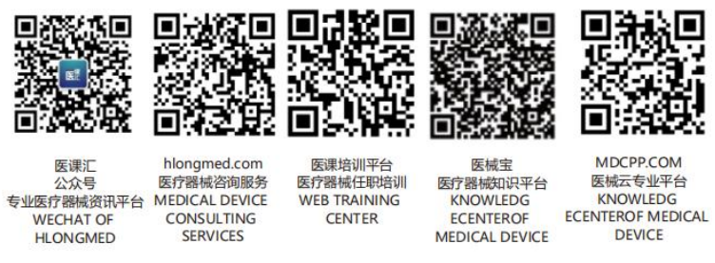本指南编写于1997年2月27日实施FDA的良好指导规范（GGP）之前。其不会为任何人创造或赋予任何权利，也不对FDA或公众具有约束力。如果替代方法满足适用的法律、法规或其两者的要求，可以使用替代方法。本指南将在下一版本中更新，以纳入GGP的标准部分。

诱发反应刺激器的上市前通知审评指南

（1997年12月17日重新编排）

本指导性文件的参考可能包含目前已废除的地址和电话号码。使用下列联系信息作为替代：
- 虽然本指导性文件代表最终文件，但可随时将对本机构注意事项的意见与建议提交至通用手术器械司，地址为：9200 Corporate Blvd., HFZ-410, Rockville, MD 20850。
- 关于本指南使用或解释的问题，请联系通用手术器械分部，电话301- 594-130。
- 联系小型生产商辅助部门（DSMA），请拨打电话800-638-2041或301-443-6597；传真301-443-8818；电子邮箱dsmo@cdrh.fda.gov；或写信至DSMA（HFZ-200），食品药品监督管理局1350 Piccard Drive, Rockville, Maryland 20850-4307。FACTS-ON-DEMAND（800-899-0381或301-827-0111）和万维网（CDRH主页：http://www.fda.gov/cdrh/index.html）也提供了可轻易获得最新信息和运行整合及程序的方法。

美国卫生与公众服务部
食品药品监督管理局
器械与放射健康中心
Rockville, MD 20850
I. 安全电气设计标准

A. 隔离。生产商应指明商用电力和电力线路接地（回路）达到隔离的方法。这可通过以下方法确定：

（1） 声明器械符合UL544的标签。

（2） 使用电池运行（使用时可充电电池应与充电器断开）。

（3） 使用隔离变压器或等效技术，由冗余绝缘提供故障保护。（UL544指明一些针对患者隔离的可接受变压器设计）。

B. 泄漏电流。生产商必须指明通过患者连接的泄漏电流水平。同样，确认器械底盘中的漏电是否过大。请参见AAMI（草案）标准和UL544作为验收水平指南，或比较具体预实施器械。

C. 应用的现行规范。生产商应提供关于一份电刺激参数的详细描述。刺激参数应与预实施器械的参数进行比较。器械应包括对使用的充分说明，包括解决电刺激危险所需的注意事项。

（1） 脉冲宽度。请注意，神经刺激的脉冲宽度不得超过0.6毫秒，远短于通常使用的脉冲。

（2） 振幅。确定电流峰值振幅。如果器械不能作为恒定电流来源，则假设负载阻抗为500 Ω，计算输电压的电流。使用当前振幅参数，计算每次脉冲的电荷，方法为：
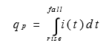

（3） 直流电解耦。如果器械旨在用于刺激已暴露的神经组织，必须避免直流电。通常的方法为通过可在脉冲间隔中放电的电容器放电，施加刺激脉冲。如果器械不能使用本方法解耦，确定直流电是否处于危险水平。

II. 最小性能。

A. 延迟测量的同步性。必须确定对电输出和诱发反应记录进行同步化的方法。如果刺激器对电脑（或其他平均仪）提供同步脉冲，则确定同步脉冲和刺激事件之间的预期颤动量（相对时间变化）。如果计算机对刺激器提供触发脉冲，则确定触发和刺激输出脉冲之间的预期延迟变化性。颤动量必须与预期应用的量一致。

B. 延迟测量。器械与平均仪（电脑）的接口方式必须能够进行平均诱发反应和刺激之间时间关系的准确测定。如果考虑将刺激器作为较大系统的组件，则确定该准确度时，总体系统是否可测量延迟。本准确度必须与预期用途一致。

III. 预期用途。

这些预实施器械的诊断能力极为有限，但有很多潜在能力正在研究中。生产商制造的任何诊断器械均应由结论性临床研究进行支持。

